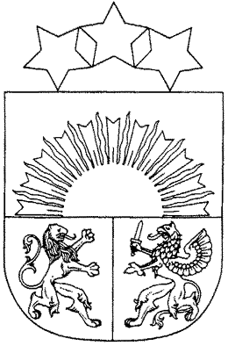 **MADONAS NOVADA PAŠVALDĪBA**

Reģistrācijas numurs 90000054572

Saieta laukums 1, Madona, Madonas novads, LV-4801

t. 64860090, e-pasts: pasts@madona.lv

**___________________________________________________________________________**

**MADONAS NOVADA PAŠVALDĪBAS DOMES**

**LĒMUMS**

Madonā

**2025. gada 31. jūlijā Nr. 102**

(protokols Nr. 6, 64. p.)

**Par Madonas novada pašvaldības iekšējā normatīvā akta Nr. 12 “Grozījumi Madonas novada pašvaldības 04.07.2025. iekšējā normatīvajā aktā Nr. 4 “Madonas novada Varakļānu apvienības pārvaldes nolikums”” izdošanu**

1. 04.07.2025. Madonas novada pašvaldības domes ir pieņēmusi lēmumu Nr. 16 “Par Madonas novada pašvaldības iekšējā normatīvā akta Nr. 4 “Madonas novada Varakļānu apvienības pārvaldes nolikums” izdošanu (turpmāk tekstā – Lēmums).
2. Madonas novada Varakļānu apvienības pārvaldes nolikumā ir paredzēts, ka Varakļānu novada muzejs ir Madonas novada Varakļānu apvienības pārvaldes struktūrvienība.
3. Ņemot vērā 31.07.2025.Madonas novada pašvaldības domes lēmumu Nr. 101 Par grozījumiem 04.07.2025. Madonas novada pašvaldības domes lēmumā Nr. 15 “Par Madonas novada pašvaldības iestādes “Madonas novada Varakļānu apvienības pārvalde” izveidošanu, apvienojot pašvaldības iestādes”, ar kuru ir nolemts saglabāt Varakļānu novada muzejam iestādes statusu, ir nepieciešams veikt grozījumus Varakļānu apvienības pārvaldes nolikumā.

Pamatojoties uz Pašvaldību likuma 10. panta pirmās daļas 8. punktu, ņemot vērā 22.07.2025. Finanšu komitejas atzinumu, **atklāti balsojot: PAR – 17** (Agris Lungevičs, Aigars Šķēls, Aivis Masaļskis, Aivis Mitenieks, Andris Dombrovskis, Artūrs Čačka, Artūrs Grandāns, Dace Ozoliņa, Egils Bērziņš, Gunārs Ikaunieks, Guntis Klikučs, Janīna Grudule, Jānis Erels, Māris Justs, Māris Olte, Rūdolfs Medenis, Valda Kļaviņa), **PRET – NAV, ATTURAS – NAV,** Madonas novada pašvaldības dome **NOLEMJ:**

* 1. Izdot Madonas novada pašvaldības iekšējo normatīvo aktu Nr. 12 “Grozījumi Madonas novada pašvaldības 04.07.2025. iekšējā normatīvajā aktā Nr. 4 “Madonas novada Varakļānu apvienības pārvaldes nolikums””.
  2. Pašvaldības izpilddirektoru noteikt par atbildīgo amatpersonu šī lēmuma izpildei.

*Pielikumā: Grozījumi Madonas novada pašvaldības 04.07.2025. iekšējā normatīvajā aktā Nr. 4 “Madonas novada Varakļānu apvienības pārvaldes nolikums”*

Domes priekšsēdētājs A. Lungevičs

*Zāle 26486811*